「102年健康我做主，活力親子體驗營」
活動簡章(草案)
一、前言及目的：
近年國人飲食習慣大幅改變，亦導致肥胖盛行率有明顯增加的趨勢。依據教育部統計處99年度學生健康檢查資料顯示，國小學童過重及肥胖比率為25.9％，其中男生為29.7％，女生為21.9％；國中學童過重及肥胖比率為27.7％，其中男生為32.7％，女生為22.4％，代表國小、國中平均每4個學生即有1個體重過重或肥胖的問題。
為培養學童健康飲食及規律運動健康生活概念，臺北市衛生局與教育局共同辦理「健康我做主，活力親子體驗營」，活動內容包括：健康飲食教學、運動傷害防制課程、體驗有氧與肌耐力運動之多元化強度體能訓練及親子趣味競賽等活動，以倡導學童「聰明吃」概念及培養「快樂動」健康生活型態。
本課程將邀請本市高中職以下學生報名參加，並歡迎家長共襄盛舉。期望藉由營隊分組、體驗課程及親子互動等寓教於樂方式，將健康體位概念進而推廣至家庭、社區及全體市民，共同實踐健康生活，創造幸福健康臺北！

二、主辦單位：臺北市政府衛生局、臺北市政府教育局。

三、協辦單位：臺北市中正運動中心

四、活動日期：102年4月28日(日)上午9時至下午4時30分。

五、活動地點：臺北市中正運動中心（臺北市中正區信義路1段1號）

六、活動對象：本市公私立高中職以下學校學生，分為國小組、國中
組及高中組3組，每組50人(不含家長)，總計150人。
(採計報名先後順序，額滿為止)

七、活動流程：
時間 | 活動內容
09：00-09：30 | 報到相見歡
09：30-09：40 | 致歡迎詞
09：40-09：50 | 健康動起來—Young Party暖身操及運動傷害防治課程
09：50-10：00 | 館場介紹及營隊說明
10：00-12：00 | 營隊分組課程
12：00-13：00 | 健康飲食一點靈？—如何聰明吃，維持健康體位
13：00-15：00 | 營隊分組課程
15：00-16：00 | 親子誰厲害？—健康趣味競賽
16：00-16：30 | 結業式

八、活動內容：
(一)營隊分組課程
1.國小組：兒童舞蹈及飛盤躲避球訓練。
(1)藉由兒童舞蹈提升心肺功能，避免運動傷害。
(2)藉由飛盤躲避球訓練提昇手臂關節可動範圍肌肉、肌腱與韌帶等組織之韌性或伸展度。
(3)增強肌肉瞬發力。
(4)促進學童骨骼生長。
2. 高中組及國中組：飛輪有氧、體適能教學及射箭射擊。
(1)藉由飛輪有氧有效提升心肺功能及有氧適能。
(2)藉由體適能教學及測驗，暸解身體機能及身體功能之強度，並培養規律運動之重視。
(3)藉由射箭射擊提昇上肢關節可動範圍肌肉、肌腱與韌帶等組織之韌性或伸展度，矯正學生長期於電腦前養成之不當坐姿，避免脊柱側彎或者彎腰駝背等問題。。
(3)增強肌肉瞬發力。
(4)促進學童骨骼生長。
(二)健康飲食課程
1.健康飲食一點靈？—如何「聰明吃」，維持健康體位
(1)介紹健康飲食概念及知能，培養學童良好的飲食習慣。
(2)打破傳統式的單向式教學，透過寓教於樂方式，將健康飲食自主管理落實於學童日常生活中。
(三)運動傷害防制課程
1.增進正確的保健知識及態度，降低運動傷害的發生。
2.推動學童健康促進，並提升對於運動傷害防制之重視，以
達到安全無憂「快樂動」之健康生活。

九、參加辦法：
(一)即日起至102年4月16日(二)止，以傳真或E-mail報名；
傳真：(02)8788-4560，電子信箱：onepin1985@health.gov.tw
※報名完成後請電洽市民當家熱線1999分機1814確認。
(二) 報名表請至臺北市政府衛生局網站/活動訊息(網址：
http://www.health.gov.tw)或臺北市中正運動中心網站(網
址http://www.jjsports.com.tw/)下載。
(三)名單將於102年4月19日(五)公佈至本局及中正運動中心
站。

十、交通資訊：
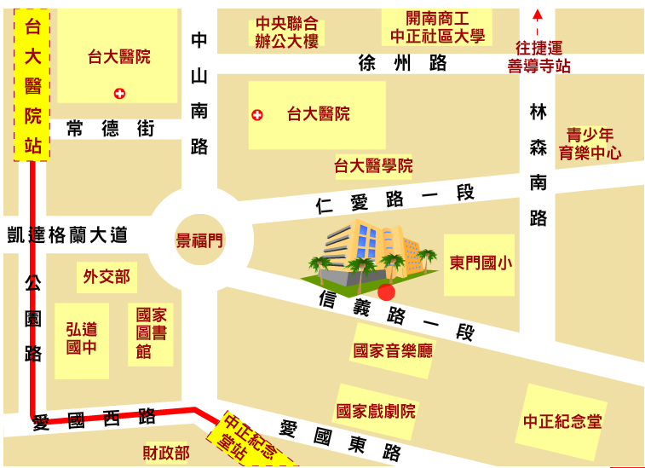
中正運動中心

十一、注意事項：
(一)凡報名參加活動者，視為同意遵循本體驗營辦法，主辦單位保有隨時修正、暫停或終止本活動辦法之所有權力。
(二)報名表上資料填寫不齊或不實，將取消報名資格。
(三)報名參加者應尊重教練的專業指導，對運動指導方式需遵守。
(四)體驗營當天若遇颱風、天災等不可抗力因素，而停止上班上課，則活動順延。
(五)體驗營當日請於上午9點半前完成報到手續，否則視同放棄參與。
(六)參加學生及家長請著運動服裝，穿運動鞋，並自備水壺及毛巾等運動用品。
(七)參加學生及家長免付門票並備有中餐，敬請攜帶學生證或身分證明，以便工作人員核對資料。

「102年健康我做主，活力親子體驗營」
活動報名表
組別 | □國小年 □國中組 □高中組
學生資料
姓名 |  | 出生年月日
就讀學校 |  | 年級
性別 |  | 身分證字號
聯絡電話 |  | 電子信箱
家長資料
姓名 |  | 與學生關係
聯絡電話 |  | 是否共同參加 | □是 □否

※即日起至102年4月16日(二)止，以傳真或E-mail報名；
傳真：(02)8788-4560，電子信箱：onepin1985@health.gov.tw
※報名完成後請電洽市民當家熱線1999分機1814確認。

